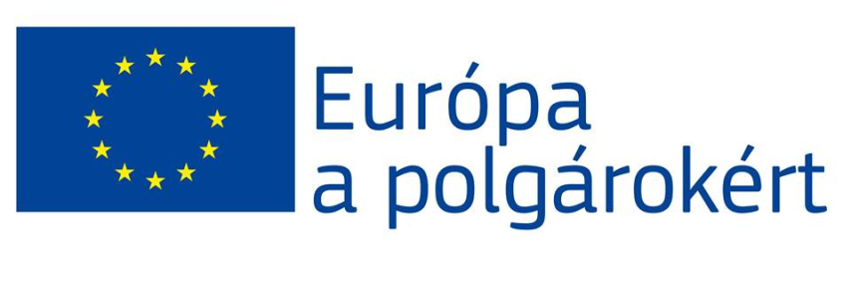
2. ág: Demokratikus szerepvállalás és polgári részvétel: Az uniós szintű demokratikus és polgári részvétel ösztönzése
E terület intézkedései: 2.1. Testvérvárosi/ testvér-települési program
A projekt száma: 606260-CITIZ-1-2018-2-HU-CITIZ-TT
A projekt ideje: 2019. 05.29.- 06.02.
Az elnyert támogatás: 25 000 €
A projekt címe: ”EURÓPAI PIKNIK 30”
Jubileumi találkozó Szendehelyen
Résztvevő települések: Horka (Németország)
Hídvég Hăghig ( Románia)
Ipolynyék Vinica (Szlovákia)
Kürnach (Németország)
Reńska Wieś (Lengyelország)
Türkheim ( Németország)
„Európai Piknik 30 „– jubileumi találkozó az Európai Unió támogatásával „Európa a polgárokért” program keretében valósul meg, a demokratikus szerepvállalás és polgári részvétel erősítésének céljával.
„Europapicknick 30”– Jubiläumstreffen findet mit der Förderung der Europäischen Union im Rahmen des Programms „Europa für Bürgerinnen und Bürger” statt, mit dem Ziel der Stärkung des demokratischen Engagements und der Bürgerbeteiligung.

